Katram sporta klubam/ sporta skolai/ pašvaldībai jāizvēlas viens vai vairākas atbildīgās personas (treneris, menedžeris, sporta darba organizators) par sportistu nominēšanu.
Šai (šīm) personai (-ām) tiks piešķirtas piekļuves tiesības LPF mājas lapas pieteikšanās sistēmai. Piekļuves tiesības (parole) tiek piešķirtas rakstot pieteikumu uz e-pastu lpf@sp.lv .
LPF atgādina, ka daļai sporta klubu šī persona (-as) ar piekļuves tiesībās jau izvēlēta pagājušajā gadā.

Lai pieteiktu sportistus, atbildīgajai personai nepieciešams ielogoties LPF mājas lapā.
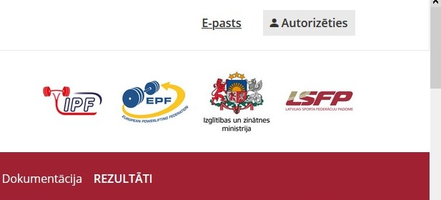
LPF lapas labajā augšējā stūrī spiežam [Autorizēties], norādot savu e-pastu un piešķirto paroli.
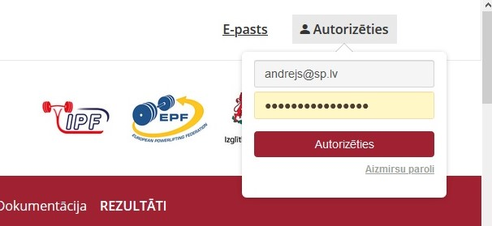

Esiet iegājis LPF lapas pieteikšanās sistēmā.
LPF lapas labajā augšējā stūrī spiežam [Mani sportisti] un jau zemāk lapā izvēlamies [Pievienot sportistu]. Tālāk nepieciešams aizpildīt datus par katru organizācijas sportistu nepieciešamajā apjomā un norādītajā formātā.

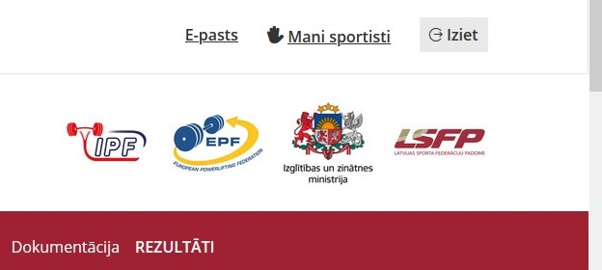
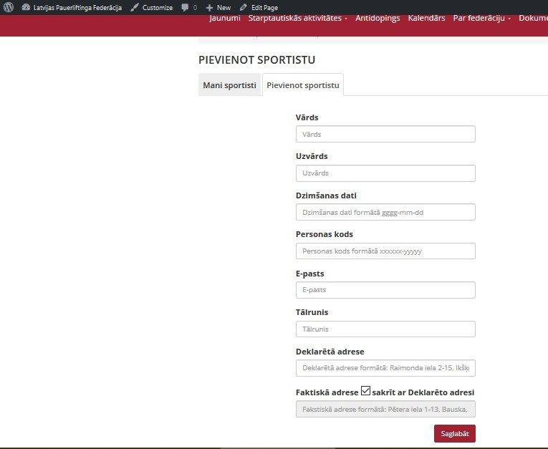

LPF atgādina, ka informācija par sportistiem ir konfidenciāla un nav pieejama citiem lietotājiem.
LPF arī aicina informāciju par sportistiem aizpildīt rūpīgi un precīzi. Pretējā gadījumā būs traucēta sistēmas funkcionalitāte, kā arī sistēma var liegt pievienot un pieteikt sportistu.
Veidojas saraksts {Mani sportisti}. Šeit arī iespējams labot jebkura sportista datus.
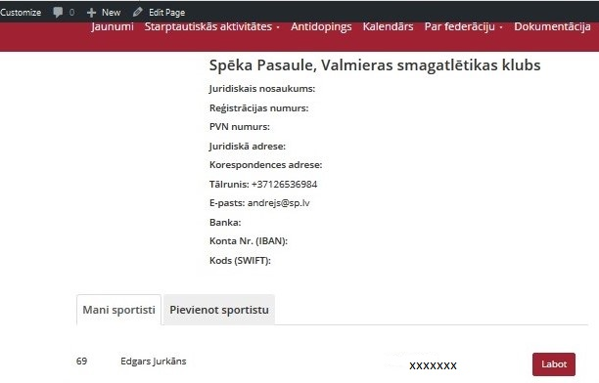

Sportistu reģistrēšana atšķirībā no piepriekšējās pagaidu sistēmas jāveic tikai vienu reizi.

Lai pieteiktu sportistus konkrētām sacensībām, jāiet uz sadaļu kalendārs: https://www.powerliftings.lv/kalendars/
Jāizvēlas nepieciešamās sacensības, uzklikšķinot uz sacensību nosaukuma.
Blakus sacensību plakātam ir poga [Pieteikties]. Spiežam un no savu sportistu saraksta katram izvēlamies lodziņā nepieciešamo kategoriju un grupu. Ja sportists nestartēs, lodziņā atstājam – {Nav pieteikts}. Ja sportistam nepieciešams mainīt kategoriju, šeit pat nolikumā atvēlētajā laikā varam to lodziņā izdarīt.
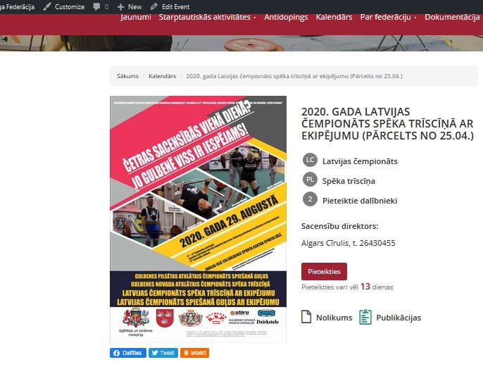

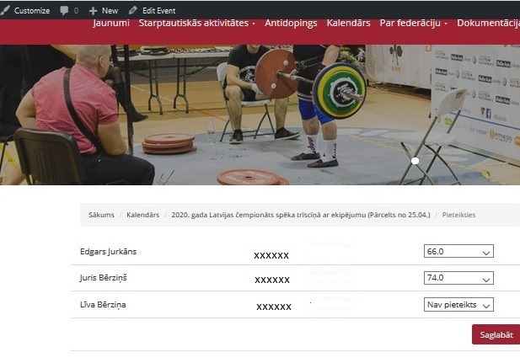
Blakus plakātam jebkurā laikā būs redzama ikoniņa ar pieteikušos dalībnieku skaitu, kā arī aktīvs teksts [Pieteiktie dalībnieki]. Uzklikšķinot uz šī teksta atvērsies pieteikto dalībnieku saraksts.
Zem pogas [Pieteikties] vienmēr redzams cik laika atlicis līdz pieteikšanās beigām.

Ja kaut kas nav saprotams, rakstām lpf@sp.lv
Ja nedarbojas nekas, rakstām marcis.pauls@gmail.com

